Période 4
Mobiliser le langage dans toutes ses dimensions
L’écrit
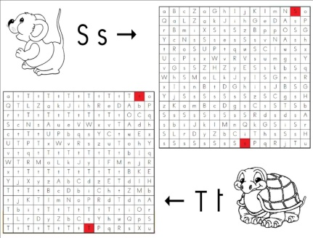 | Je retrouve les lettres identiques |  |  |  |  |  | 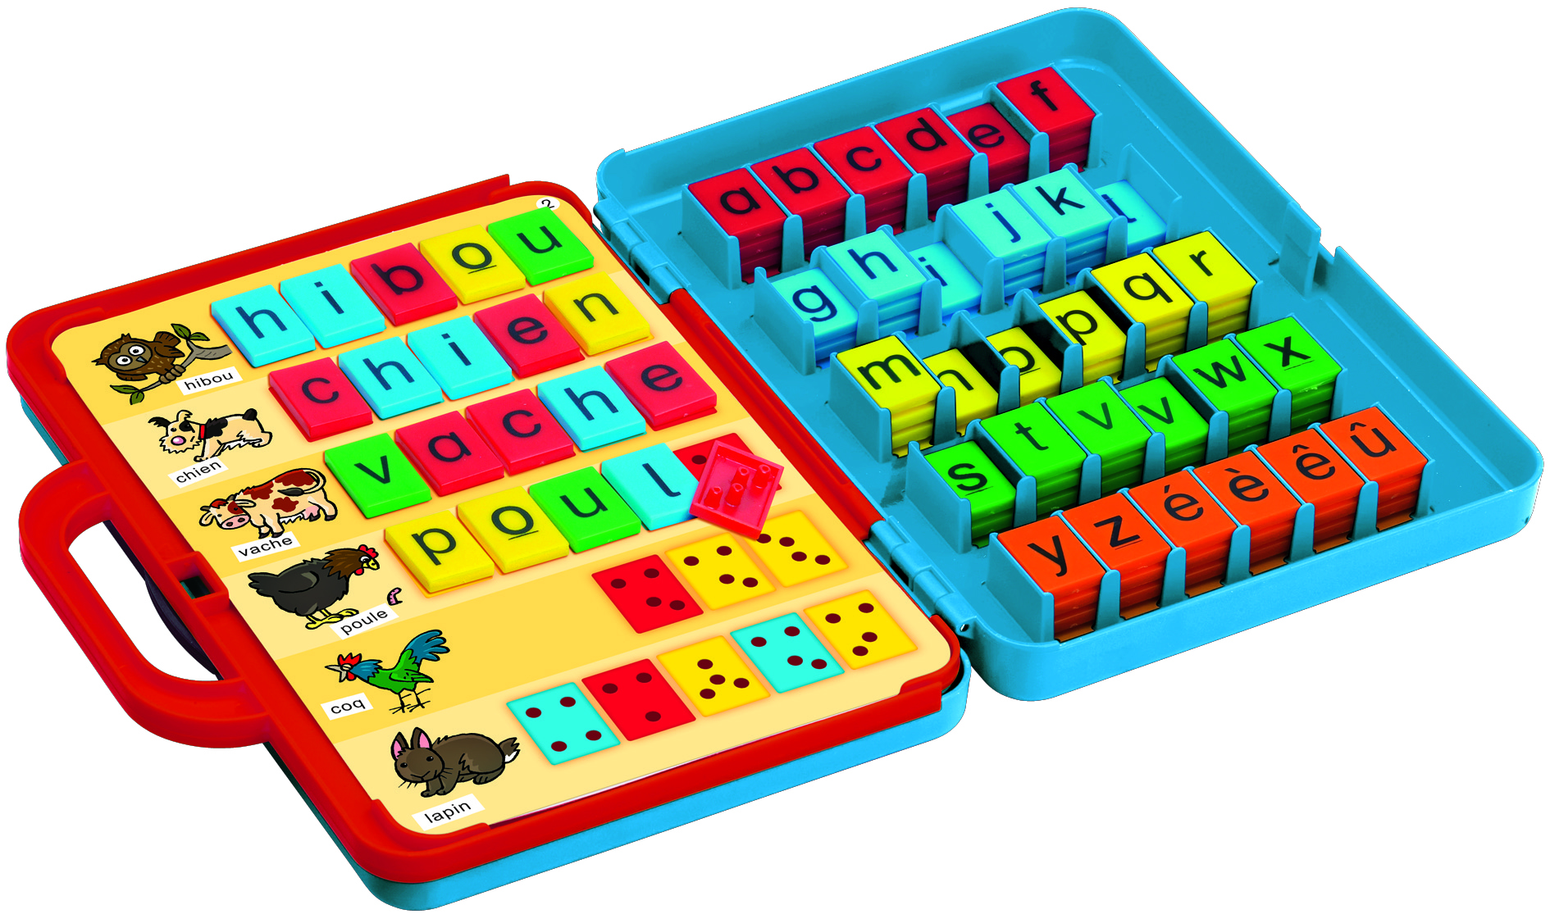 | Je reconstitue les mots
Geste graphique
 | Je reproduis les modèles |  |  |  |  |  | 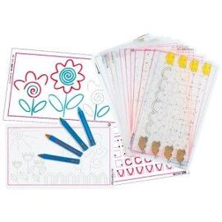 | Je reproduis des graphismes sur les plastifiches

Construire les premiers outils pour structurer sa pensée
Découvrir les nombres et leur utilisation
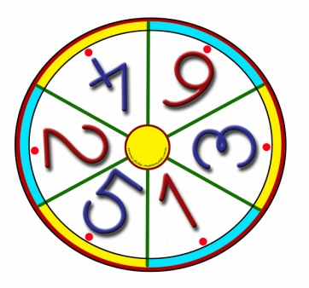 | J’associe les différentes représentations du nombre |  |  |  |  |  | 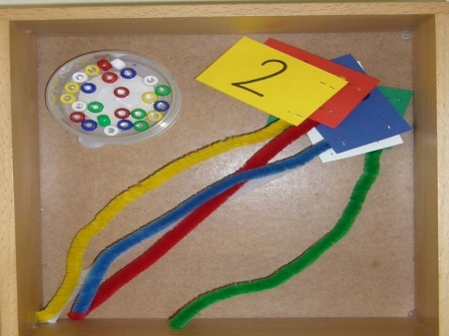 | Je complète une quantité
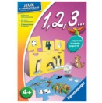 | J’associe les différentes représentations du nombre |  |  |  |  |  | 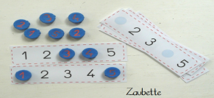 | Je complète le chiffre manquant
Explorer des formes, des grandeurs, des suites organisées
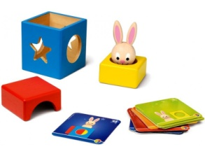 | Je reproduis un modèle |  |  |  |  |  | 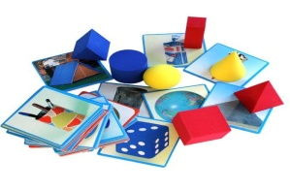 | J’associe deux formes identiques
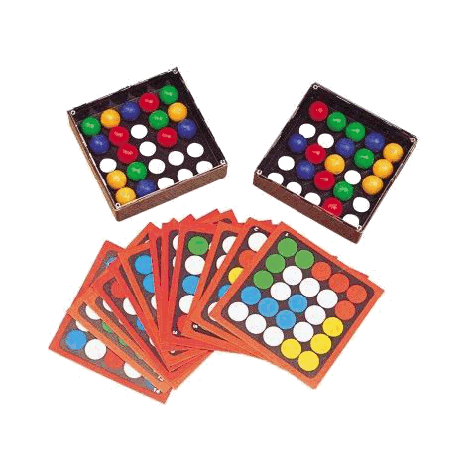 | Je reproduis un modèle |  |  |  |  |  | 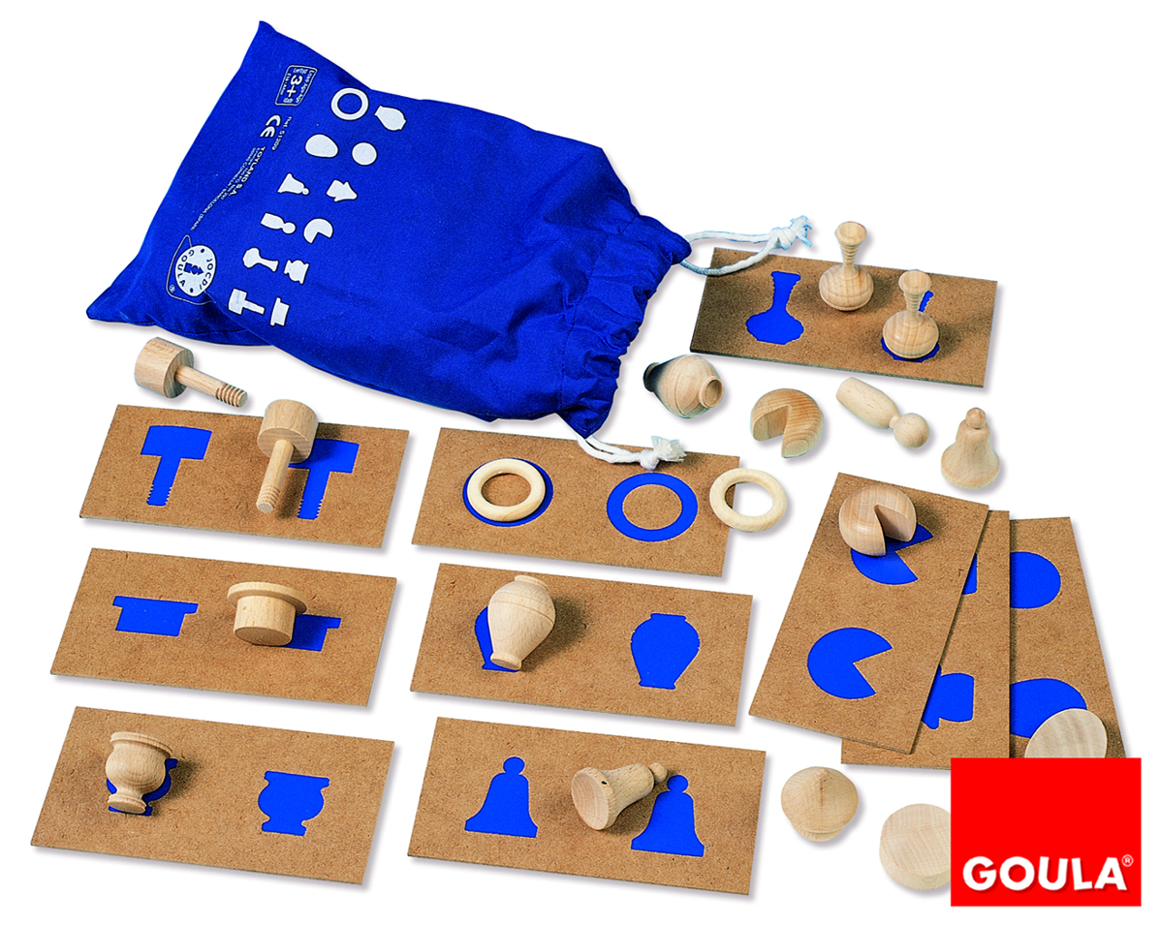 | J’associe deux formes identiques

Explorer le monde
Se repérer dans l’espace
 | Je complète le sudoku |  |  |  |  |  | 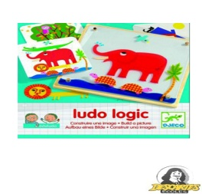 | Je reproduis un modèle
Explorer le monde des objets
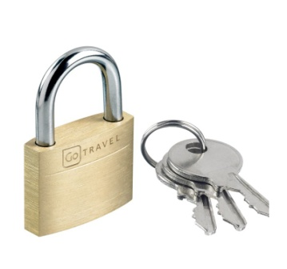 | J’utilise les cadenas |  |  |  |  |  | 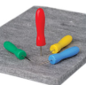 | Je poinçonne la feuille
 | J’utilise la loupe |  |  |  |  |  | 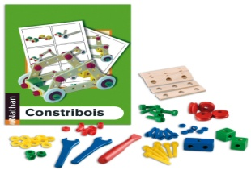 | Je reproduis un modèle
Explorer le monde du vivant
 | Je trie les éléments en fonction du critère Vivant/Non vivant |  |  |  |  |  |  | Je classe les éléments en respectant l’ordre chronologique

